Guia

Aplicacion
190.7.214.194:14484/GensisWeb/

Pintador
190.7.214.194:14484/html_painter/dkreativo/externo_paint.php?p_caso=1&p_imagen=1

Impresor
190.7.214.194:14484/html_painter/reimprimir_pdf/imprmir_ods.php?p_codigo=1

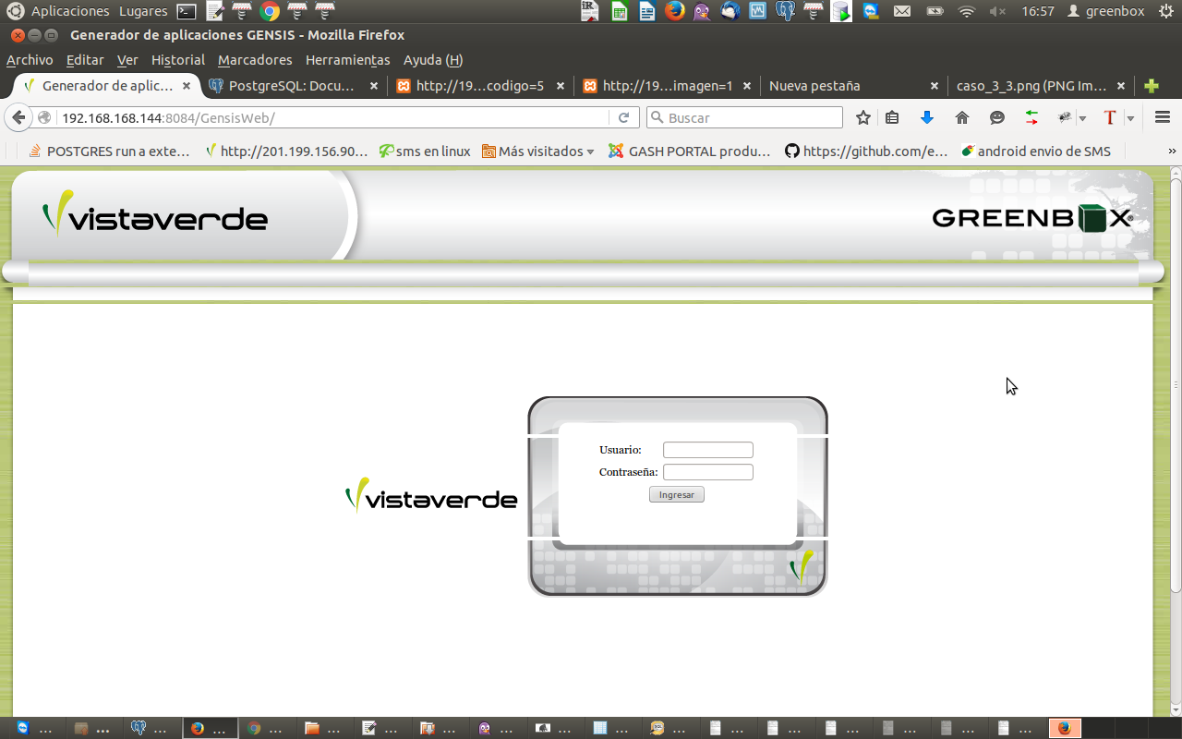

jchaves / …...

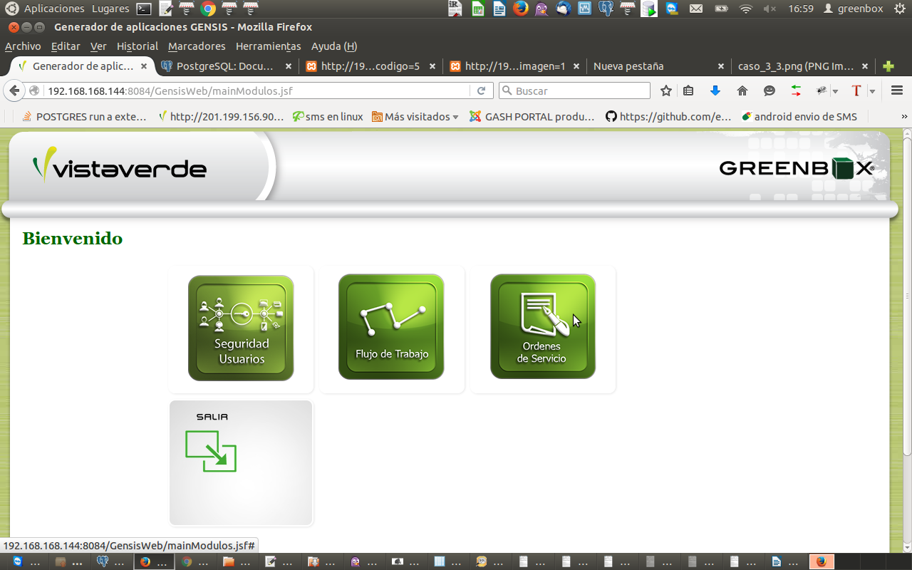

Selecciona Icono ORDENES DE SERVICIO

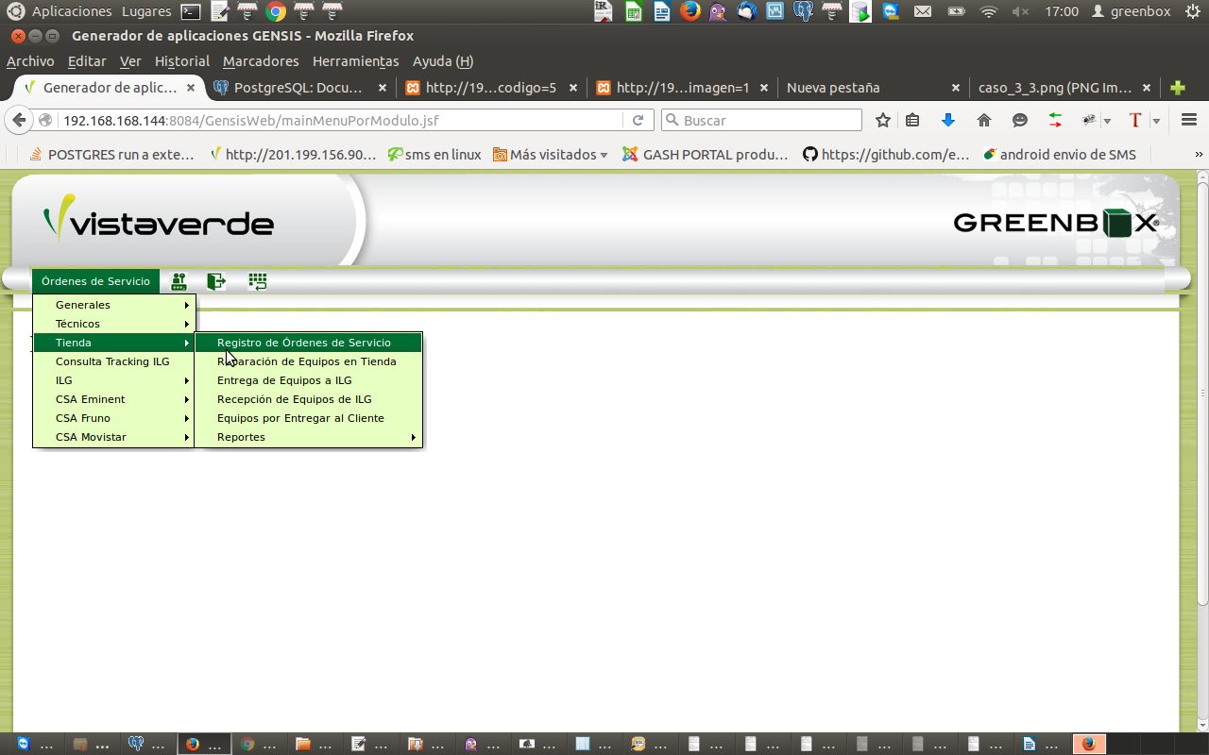
Selecciona Opcion Registro de Orden de Servicio

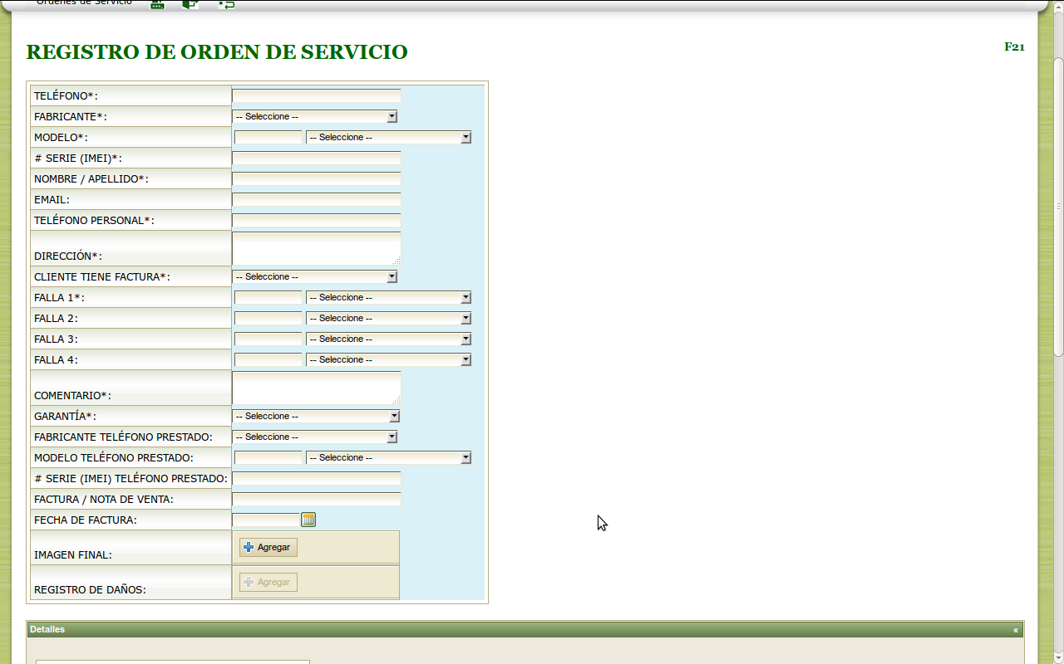
Los campos con * son requeridos

Los combos son

Marcas
Tabla marcas
Modelos / depende a la Marca
Tabla modelos

Tiene factura ( SI / NO )

FALLA 1
Tabla de fallas
FALLA 2
Tabla de fallas
FALLA 3
Tabla de fallas
FALLA 4
Tabla de fallas

GARANTIA
Tabla de garantias . Hay varias reglas que se deben emplear para mostrar la garantia.

FABRICANTE TELEFONO PRESTADO
Tabla de Marcas
MODELO TELEFONO PRESTADO
Tabla de modelos / depende de la marca del teléfono prestado

Select de las tablas

select

os.codigo,

os.fecha_ingreso,

os.numero_serie,

(select orig.desc_tienda from log_tiendas orig where orig.codigo = os.codigo_tienda) as tienda_origen,

(select ui.nombre from seg_usuarios ui where ui.cedula = os.usuario_ingreso) as usuario_ingreso,

(select dest.desc_tienda from log_tiendas dest where dest.codigo = os.codigo_csa_destino) as tienda_destino,

(select gi.descripcion from log_garantias_ejecu gi where gi.codigo = os.codigo_garantia) as garantia_inicial,

(select fab.desc_fabricante from log_fabricante fab where codigo = os.codigo_fabricante) as fabricante,

(select mod.desc_modelo from log_modelos mod where mod.codigo_fabricante = os.codigo_fabricante and mod.codigo = os.codigo_modelo) as modelo,

(select fa.desc_falla from log_fallas fa where fa.codigo = os.codigo_falla_1) as fallas ,

os.comentario_ejecutivo,

os.telefono,

os.nombre_cliente,

os.telefono_personal,

os.direccion,

os.email,

os.codigo_tiene_factura,

os.fecha_entrega,

os.factura_nota_venta,

os.fecha_factura,

(select string_agg(a.descripcion,' / ') from log_accesorios a where a.codigo in (select dos.codigo_accesorio from log_deta_orden_servi dos where dos.codigo_orden_servicio = os.codigo)) as accesorios,

os.numero_serie_tel_pres ,

os.imagen_final

from log_orden_servicio os

where os.codigo_tramite = 1

and os.codigo = $p_codigo "
Tablas

Tabla donde se guardan las ordenes

-- DROP TABLE log_orden_servicio;

CREATE TABLE log_orden_servicio
(
codigo_tramite numeric(3,0) NOT NULL,
codigo numeric(5,0) NOT NULL,
codigo_tienda numeric(4,0),
telefono numeric(8,0),
codigo_fabricante numeric(2,0),
codigo_modelo numeric(3,0),
numero_serie numeric(15,0),
nombre_cliente character varying(150),
email character varying(50),
telefono_personal numeric(8,0),
direccion character varying(300),
codigo_tiene_factura numeric(1,0),
codigo_falla_1 numeric(4,0),
codigo_falla_2 numeric(4,0),
codigo_falla_3 numeric(4,0),
codigo_falla_4 numeric(4,0),
comentario_ejecutivo character varying(500),
codigo_garantia numeric(2,0),
codigo_fabricante_tel_pres numeric(2,0),
codigo_modelo_tel_pres numeric(3,0),
numero_serie_tel_pres numeric(15,0),
factura_nota_venta character varying(8),
fecha_factura timestamp without time zone,
fecha_entrega timestamp without time zone,
codigo_resuelto_en_sitio numeric(1,0),
codigo_garantia_interno numeric(2,0),
codigo_desicion_interno numeric(2,0),
codigo_garantia_desicion_interno numeric(2,0),
codigo_reparacion_interno numeric(2,0),
codigo_decision_reparacion_interno numeric(2,0),
codigo_garantia_decision_reparacion_interno numeric(2,0),
notas_interno character varying(500),
numero_rma numeric(15,0),
codigo_garantia_externo numeric(2,0),
codigo_desicion_externo numeric(2,0),
codigo_garantia_desicion_externo numeric(2,0),
codigo_reparacion_externo numeric(2,0),
codigo_decision_reparacion_externo numeric(2,0),
codigo_garantia_decision_reparacion_externo numeric(2,0),
notas_externo character varying(500),
numero_serie_tel_devo numeric(15,0),
codigo_dependencia numeric(5,0),
codigo_csa_destino numeric(4,0),
codigo_paso_actual numeric(3,0),
paso_terminado numeric(5,0),
usuario_ingreso numeric(20,0),
fecha_ingreso timestamp without time zone,
usuario_movimiento numeric(20,0),
fecha_movimiento timestamp without time zone,
usuario_modificacion numeric(20,0),
fecha_modificacion timestamp without time zone,
recomendaciones_interno character varying(500),
recomendaciones_externo character varying(500),
codigo_tipo_ciclo numeric(2,0),
imagen_final bytea,
nombre_imagen_final character varying(100),
comprobante bytea,
nombre_comprobante character varying(100),
registro_danos bytea,
nombre_registro_danos character varying(100),
actualizar_externo numeric(1,0),
ind_pintar_danos numeric(5,0),
metodologia_interno character varying(500),
metodologia_externo character varying(500),
finalizado_cobro_marca numeric(5,0),
codigo_estado numeric(1,0),
CONSTRAINT pk_log_orden_servicio PRIMARY KEY (codigo_tramite , codigo ),
CONSTRAINT fk_log_o_ref_flu_p_712621 FOREIGN KEY (codigo_paso_actual)
REFERENCES flu_pasos (codigo) MATCH Unknown
ON UPDATE NO ACTION ON DELETE NO ACTION,
CONSTRAINT fk_log_o_ref_flu_t_71250 FOREIGN KEY (codigo_tramite)
REFERENCES flu_tramites (codigo) MATCH Unknown
ON UPDATE NO ACTION ON DELETE NO ACTION,
CONSTRAINT fk_log_o_ref_log_d_714514 FOREIGN KEY (codigo_desicion_interno, codigo_garantia_desicion_interno)
REFERENCES log_decision (codigo, codigo_garantia) MATCH Unknown
ON UPDATE NO ACTION ON DELETE NO ACTION,
CONSTRAINT fk_log_o_ref_log_d_716217 FOREIGN KEY (codigo_desicion_externo, codigo_garantia_desicion_externo)
REFERENCES log_decision_2 (codigo, codigo_garantia) MATCH Unknown
ON UPDATE NO ACTION ON DELETE NO ACTION,
CONSTRAINT fk_log_o_ref_log_f_71312 FOREIGN KEY (codigo_fabricante)
REFERENCES log_fabricante (codigo) MATCH Unknown
ON UPDATE NO ACTION ON DELETE NO ACTION,
CONSTRAINT fk_log_o_ref_log_f_71375 FOREIGN KEY (codigo_falla_1)
REFERENCES log_fallas (codigo) MATCH Unknown
ON UPDATE NO ACTION ON DELETE NO ACTION,
CONSTRAINT fk_log_o_ref_log_f_71376 FOREIGN KEY (codigo_falla_2)
REFERENCES log_fallas (codigo) MATCH Unknown
ON UPDATE NO ACTION ON DELETE NO ACTION,
CONSTRAINT fk_log_o_ref_log_f_71377 FOREIGN KEY (codigo_falla_3)
REFERENCES log_fallas (codigo) MATCH Unknown
ON UPDATE NO ACTION ON DELETE NO ACTION,
CONSTRAINT fk_log_o_ref_log_f_71378 FOREIGN KEY (codigo_falla_4)
REFERENCES log_fallas (codigo) MATCH Unknown
ON UPDATE NO ACTION ON DELETE NO ACTION,
CONSTRAINT fk_log_o_ref_log_f_715810 FOREIGN KEY (codigo_fabricante_tel_pres)
REFERENCES log_fabricante_2 (codigo) MATCH Unknown
ON UPDATE NO ACTION ON DELETE NO ACTION,
CONSTRAINT fk_log_o_ref_log_g_713613 FOREIGN KEY (codigo_garantia_interno)
REFERENCES log_garantias (codigo) MATCH Unknown
ON UPDATE NO ACTION ON DELETE NO ACTION,
CONSTRAINT fk_log_o_ref_log_g_71494 FOREIGN KEY (codigo_tiene_factura)
REFERENCES log_gen_si_no (codigo) MATCH Unknown
ON UPDATE NO ACTION ON DELETE NO ACTION,
CONSTRAINT fk_log_o_ref_log_g_71609 FOREIGN KEY (codigo_garantia)
REFERENCES log_garantias_ejecu (codigo) MATCH Unknown
ON UPDATE NO ACTION ON DELETE NO ACTION,
CONSTRAINT fk_log_o_ref_log_g_716116 FOREIGN KEY (codigo_garantia_externo)
REFERENCES log_garantias_2 (codigo) MATCH Unknown
ON UPDATE NO ACTION ON DELETE NO ACTION,
CONSTRAINT fk_log_o_ref_log_m_71393 FOREIGN KEY (codigo_modelo)
REFERENCES log_modelos (codigo) MATCH Unknown
ON UPDATE NO ACTION ON DELETE NO ACTION,
CONSTRAINT fk_log_o_ref_log_m_715911 FOREIGN KEY (codigo_modelo_tel_pres)
REFERENCES log_modelos_2 (codigo) MATCH Unknown
ON UPDATE NO ACTION ON DELETE NO ACTION,
CONSTRAINT fk_log_o_ref_log_r_714615 FOREIGN KEY (codigo_reparacion_interno, codigo_decision_reparacion_interno, codigo_garantia_decision_reparacion_interno)
REFERENCES log_reparacion (codigo, codigo_decision, codigo_garantia_decision) MATCH Unknown
ON UPDATE NO ACTION ON DELETE NO ACTION,
CONSTRAINT fk_log_o_ref_log_r_716318 FOREIGN KEY (codigo_reparacion_externo, codigo_decision_reparacion_externo, codigo_garantia_decision_reparacion_externo)
REFERENCES log_reparacion_2 (codigo, codigo_decision, codigo_garantia_decision) MATCH Unknown
ON UPDATE NO ACTION ON DELETE NO ACTION,
CONSTRAINT fk_log_o_ref_log_s_716912 FOREIGN KEY (codigo_resuelto_en_sitio)
REFERENCES log_si_no_reparacion (codigo) MATCH Unknown
ON UPDATE NO ACTION ON DELETE NO ACTION,
CONSTRAINT fk_log_o_ref_log_t_71381 FOREIGN KEY (codigo_tienda)
REFERENCES log_tiendas (codigo) MATCH Unknown
ON UPDATE NO ACTION ON DELETE NO ACTION,
CONSTRAINT fk_log_o_ref_log_t_713820 FOREIGN KEY (codigo_csa_destino)
REFERENCES log_tiendas (codigo) MATCH Unknown
ON UPDATE NO ACTION ON DELETE NO ACTION,
CONSTRAINT fk_log_o_ref_log_t_717222 FOREIGN KEY (codigo_tipo_ciclo)
REFERENCES log_tipos_ciclo (codigo) MATCH Unknown
ON UPDATE NO ACTION ON DELETE NO ACTION,
CONSTRAINT fk_log_o_ref_seg_d_71119 FOREIGN KEY (codigo_dependencia)
REFERENCES seg_dependencias (codigo) MATCH Unknown
ON UPDATE NO ACTION ON DELETE NO ACTION
)
;

Tablas de combos

Marcas

CREATE TABLE log_fabricante
(
codigo numeric(2,0) NOT NULL,
desc_fabricante character varying(30),
codigo_destino_con_garantia numeric(4,0),
codigo_destino_sin_garantia numeric(4,0),
CONSTRAINT pk_log_fabricante PRIMARY KEY (codigo ),
CONSTRAINT fk_log_f_ref_log_t_31380 FOREIGN KEY (codigo_destino_con_garantia)
REFERENCES log_tiendas (codigo) MATCH Unknown
ON UPDATE NO ACTION ON DELETE NO ACTION,
CONSTRAINT fk_log_f_ref_log_t_31381 FOREIGN KEY (codigo_destino_sin_garantia)
REFERENCES log_tiendas (codigo) MATCH Unknown
ON UPDATE NO ACTION ON DELETE NO ACTION
);

Modelos

CREATE TABLE log_modelos
(
codigo numeric(3,0) NOT NULL,
codigo_fabricante numeric(2,0),
desc_modelo character varying(50),
CONSTRAINT pk_log_modelos PRIMARY KEY (codigo ),
CONSTRAINT fk_log_m_ref_log_f_39310 FOREIGN KEY (codigo_fabricante)
REFERENCES log_fabricante (codigo) MATCH Unknown
ON UPDATE NO ACTION ON DELETE NO ACTION
);

Garantías

CREATE TABLE log_garantias_ejecu
(
codigo numeric(2,0) NOT NULL,
descripcion character varying(50),
codigo_con_factura numeric(1,0),
CONSTRAINT pk_log_garantias_ejecu PRIMARY KEY (codigo ),
CONSTRAINT fk_log_g_ref_log_g_60490 FOREIGN KEY (codigo_con_factura)
REFERENCES log_gen_si_no (codigo) MATCH Unknown
ON UPDATE NO ACTION ON DELETE NO ACTION
)

Fallas

CREATE TABLE log_fallas
(
codigo numeric(4,0) NOT NULL,
codigo_tipo_falla numeric(2,0),
desc_falla character varying(100),
CONSTRAINT pk_log_fallas PRIMARY KEY (codigo ),
CONSTRAINT fk_log_f_ref_log_t_37320 FOREIGN KEY (codigo_tipo_falla)
REFERENCES log_tipo_falla (codigo) MATCH Unknown
ON UPDATE NO ACTION ON DELETE NO ACTION
)

Aqui lo que se captura son los datos del formulario

Luego con la orden capturada se procede a pintar los daños del dispositivo. Se crea una imagen “png” y se guarda en la tabla de ordenes. Esta labor la realiza un programa PHP y graba en la base de datos.

La imagen. El reporte y está hecho en Jasper
Descripcion del PROCESO

La creacion de la orden es sobre la tabla

log_orden_servicio

llave codigo ( es un consecutivo general ) y se incremeta con cada orden

Se lee la ultima orden y se le incrementa uno.

Al dar el boton de PINTAR, se debería crear la orden para que el pintador pueda

hacer udpate en la tabla log_orden_servicio con el dato de la imagen.

Pues debe saber a cual orden de servicio le debe grabar los datos.

Al llamar al boton PINTAR DEBERA dar

insert a la tabla LOG_ORDEN_SERVICIO con el codigo = select max(codigo)+1 from log_orden_servicio y los datos digitados

Con el fin de que los datos de imagen en blanco estén disponibles,

"la imagen de fondo de los telefonos sin pintar".

Al levantar PINTADOR, se lee la imagen y se pinta y al SALVAR se debe cerrar.

LUego en la pantalla de CAPTURA debemos tener un BOTON DE REPORTE que llama al reporte jasper que pinta la orden.

Como comentario en la pantalla pintador se llama al reporte.

Las marcas de los telefonos se leen de la tabla

LOG_MARCAS

Los modelos de los telefonos se leen de la tabla

LOG_MODELOS

Pero se condicionan con la marca seleccionada. Es decir si se escoge ALCATEL de marca, solo se muestran modelos de la marca alcatel

Las marcas de los telefonos prestados se leen de la tabla

LOG_MARCAS

Los modelos de los telefonos prestado se leen de la tabla

LOG_MODELOS

Pero se condicionan con la marca de telefono prestada seleccionada. Es decir si se escoge SONY de marca, solo se muestran modelos de la marca SONY.

Las garantias se leen de la tabla log_garantia_ejecu

De manera que se muestran los registros dependiendo de si

el usuario MARCÓ que el cliente TIENE FACTURA

SELECT * FROM log_garantias_ejecu

WHERE CODIGO_CON_FACTURA = ( seleccion de pantalla donde indica que trae o NO FACTURA )

CREATE TABLE log_garantias_ejecu

(

codigo numeric(2,0) NOT NULL,

descripcion character varying(50),

codigo_con_factura numeric(1,0),

CONSTRAINT pk_log_garantias_ejecu PRIMARY KEY (codigo ),

CONSTRAINT fk_log_g_ref_log_g_60490 FOREIGN KEY (codigo_con_factura)

REFERENCES log_gen_si_no (codigo) MATCH Unknown

ON UPDATE NO ACTION ON DELETE NO ACTION

)

Los campos de FALLA FALLA 2 FALLA3 FALLA4
El combo se lee de la tabla LOG_FALLAS

La ventana de DETALLES Se requiere

PONEMOS un BOTON DE ACCESORIOS

Se puede poner un pop-uo emergente

Se muestra y graba en la tabla log_deta_Orden_servi con llaves

codigo_tramite_orden_servicio=1

codigo_orden_servicio= la que se generó LA ACTUAL

consecutivo= EL Ultimo +1

codigo_accesorio = combo de la tabla de accesorios

descripcin = es la descripcion o detalle de lo que encontraron en la revision de los accesorios

CREATE TABLE log_deta_orden_servi

(

codigo_tramite_orden_servicio numeric(3,0) NOT NULL,

codigo_orden_servicio numeric(5,0) NOT NULL,

consecutivo numeric(2,0) NOT NULL,

codigo_accesorio numeric(2,0),

descripcin character varying(150),

CONSTRAINT pk_log_deta_orden_servi PRIMARY KEY (codigo_tramite_orden_servicio , codigo_orden_servicio , consecutivo ),

CONSTRAINT fk_log_d_ref_log_a_73561 FOREIGN KEY (codigo_accesorio)

REFERENCES log_accesorios (codigo) MATCH Unknown

ON UPDATE NO ACTION ON DELETE NO ACTION,

CONSTRAINT fk_log_d_ref_log_o_73710 FOREIGN KEY (codigo_tramite_orden_servicio, codigo_orden_servicio)

REFERENCES log_orden_servicio (codigo_tramite, codigo) MATCH Unknown

ON UPDATE NO ACTION ON DELETE NO ACTION

)

DETALLE DE CAMPOS Y SU CAPRURA

